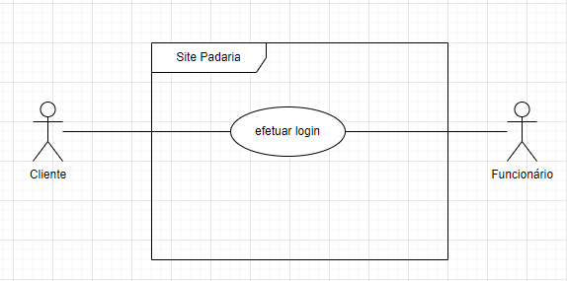

**Identificação: Site Padaria**

**Caso de Uso: Efetuar Login**

**Objetivo: Conectar no Sistema**

**Ator: Cliente/Funcionário**

|  |  |
| --- | --- |
| Cenário Principal | |
| Sessão do Ator | Resposta do Sistema |
| 1-Usuário clica na área do login;  3-Usuário preencherá os campos necessários e pressionara botão “conectar”; | 2- Sistema mostrará campos necessários para conectar ao sistema;  4-Sistema pegara as informações dos campos e conferirá com o Banco de Dados;  5-Sistema apresentará a conclusão do login, levando o usuário para a interface de usuário; |
| **Sequência Alternativa 1** | |
| Se o usuário preencher nenhum ou parcialmente os campos, abrirá uma mensagem do sistema, que não permitira o usuário continuar com o login, dizendo ao usuário a necessidade de preencher todos os campos. | |
| **Sequência Alternativa 2** | |
| Se o usuário colocar uma informação do campo errado (senha ou usuário) o sistema abrirá uma mensagem para o informando o usuário, que o que foi informado não coincide com a informação do BD. | |
| **Sequência Alternativa 3** | |
| Se o Usuário pressionar o botão “Cancelar” nenhuma informação será salva e a ação será cancelada; | |
| **Demais Requisitos** | |
|  | |

